Béres Attila
Buborékember
Az uszálykormányos elővette a nagy papundekli dobozt, amelynek oldalán Liga margarin felirat díszelgett. Szülei már a háború előtt is ebbe gyűjtögették a hivatalos iratokat, levelezést, számlát, üdvözlőlapokat, mindent, csak úgy bedobálva. A kupac tetején hevert a régi tányérsapka, műanyag simlédere félig levált, a szigetelőszalag is elengedett, amivel annak-idején rögzíteni próbálta. De régóta nem hord már semmilyen egyenruhát. A sapka alatt rendezetlen halomban a család élete.
Talán naplót kellett volna írni, legalább valami időrendet, az élete eseményeinek sorát dátum szerint egymás után. Akkor most abban a nap-lóban visszakereshetné pontról pontra a táppénzes igazolásokat a gyógy-kezeléseiről, meg emberek, kapcsolatok, munkahelyi jutalmak, elismeré-sek, pótlékok, akármi, ami most hasznos lehet. De igazán sosem szeretett bíbelődni az írással. Mert miért is vezetnek naplót az emberek. Az egyik nem tudja elpanaszolni a keserveit senkinek, hát leírja. A másik azt hiszi, bölcselkedéseinek majd hasznát veszik az utódai. Meg az önteltek, akik mindjárt könyvet akarnak kiadni életük tanulságairól az egész világ oku-lására. De ő nem tartozott egyik csoporthoz sem. Csak azt kereste, melyik korábbi állása vagy betegsége vagy életeseménye lehet az, amire most megítélhetnek rendkívüli támogatást, valami segélyt. Állami szolgálat igazolása nyugdíj-kiegészítéshez. Az uszálykormányosság bizalmi állás. Eredményesen elhíresztelte ugyan magáról, még valami kezdetleges igazolványt is összeragasztgatott egy régi tagsági könyvből, de valójában soha nem volt uszálykormányos.
A nyolc általános után kisiparos apja műhelyében kitanulta a cipész-mesterséget, de egy pillanatig sem dolgozott a szakmában. Tengerész akart lenni. A családban nagy nehezen felkutattak egy befolyásos isme-rőst, aki beajánlotta a MAHART hajózási társasághoz. A tányérsapkát a gyönyörű koszorús ezüst sapkarózsával saját pénzén előre megvette az egyenruhaboltban. Ott nem kértek igazolványt, csak fizessen. Tanfolyam-ra beiskolázták volna, de kiderült, nincs érettségije. Viszlát tenger, de a Duna is víz, és az uszály is, a nevében benne van, úszik.
Szerette a nőket, szerette, ha szerették, de szolidan szeretett, nem vitte túlzásba, inkább csak elfogadta a kényeztetést. Persze mit nevezünk túlzásnak. Minden munkahelyén lányok, nem ritkán asszonyok kezdemé-nyeztek kapcsolatot vele. Mivel ő nem fog egy büdös suszterműhelyben napi nyolc-tíz órát görnyedni a háromlábú széken, folyton állásba ment. Hol itt, hol ott, végül is távolról ez már majdnem olyan, mint a hajózás. Volt valami a személyiségében, amitől állandóan támogatni akarták. Elő-ször portás lett egy iparvállalatnál, kinevezték főportásnak. Nem akart fő-portás lenni, de már a tengerre sem vágyott. Elment kazánfűtőnek, tan-folyamra küldték, ahhoz nem kell érettségi, okleveles gépkezelő lett belőle mindenféle gépre.
Vasárnap délutánonként, mielőtt táncolni mentek volna, a kitartóbb lányok eljöttek hozzájuk, körbeült a család, apa, anya meg az öcs, a lányok feszengtek, és illedelmesen rágcsálták az anya csörögefánkját, amíg ő körülményesen belőtte a séróját cukros vízzel. Na, mehetünk. Éjjel meg, hazafelé, amikor virágba borultak az almafák, ez történt velünk. Aztán az anyja megkérdezte, most az a helyes Ilike, aki múltkor itt volt, mért nem jó. Apa meg: eldönthetnéd már, hogy mit akarsz.
A doboz nem akart ürülni. Fényképek, Gyurikám, örökké szeretlek, Az én Mackómnak Jolánka. A szép barna szeméért nevezték Mackónak, mert különben nyúlánk alkat volt. Megint egy fénykép, férjes asszony a ruggyantagyár előkészítő műhelyéből, csak egy név: Icus. Ennek az Icus-nak a férje először késsel fenyegette, de aztán egy-két korsó sör mellett megbeszélték az életet. Hogy annakidején mind a ketten határőrnek vol-tak besorozva, még a szigorú határsáv-ellenőrzés idején a celldömölki vo-nalon, huszonnégyórás szolival, nagy felelősség, mert ha átcsúszik rajtad egy disszidens, minimum egy év a futkosón, kegyetlen hely, kutya egy világ volt, jó világ volt.
Az egyik lányka, bizonyos Judit, csak nem akart lesodródni, nem hagyta magát, mint a többiek. Gyönyörű teremtés, kitartása veszedelmes. És az apja az országos pénzügyőrparancsnok helyettese. Elképzelhetetlen magasság. Nem tudni, mi folyhatott hetekig a pénzügyőrék házánál, de a helyettes parancsnok egy vasárnap civilben megjelent a szoba-konyhás lakásban. Akkor hát beszéljük meg ezt a dolgot. És nem számított a kettes-sel teljesített nyolc általános, nem számított a tucatnyi munkahely, az ellenőrizetlen cimborák, nem számított semmi, csak a fiatalok boldogsága. Egyelőre a villában, a hátsó lakás, összkomfortos, majd később önálló bérlakás a kerületben. A kerület, az a bizonyos jobb kerület. Egy feltétel van: el kell végezni egy kétéves pénzügyőr iskolát, az érettségit átugorjuk, majd egyszer bepótolja, ez egy ösztöndíjas lehetőség, évente egy van belőle, idén ő kapja. Felvételi vizsga nincs, csak egy formális elbeszélgetés. De ez kötelező. És formális. Ez vezet a boldogsághoz.
A megjelölt napon felvette sötétkék öltönyét, a konyhaajtóra akasz-tott tükör előtt szépen megfésülködött, és elment a budai pénzügyőr- központba. Az egyenruhás belső őr eligazította. Felment a megadott emeletre, és jobbra helyett balra fordult. A férfimosdóban elszívott egy Terv cigarettát, majd hazautazott. Judit fényképe nincs meg a dobozban.
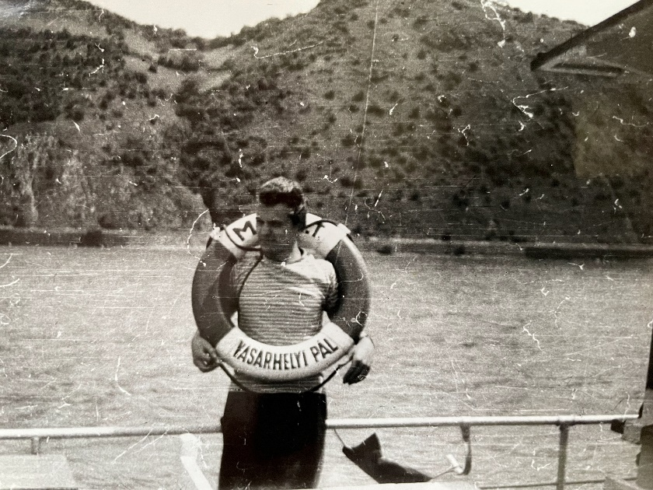
És egy sokáig zsebben hordott, megtört fénykép. Hajóorr, szürke ég, szürke víz, nyakában mentőöv: VÁSÁRHELYI PÁL. Meg-győző dokumentum, sörö-zés közben elismerő bólo-gatásokat vált ki a követ-kező kör előtt. Bár sosem szolgált ezen a hajón. Végül is annakidején felvették a MAHART-hoz, segédmatróz-nak, uszályra. Egy évet ki-bírt, szállása az hajóorrban, állandóan dübörgő fűtetlen vaskabinban, és a szolgálati ideje alatt gyomorbajt és reumát szerzett. Az uszálykormányos, a főnöke a feleségével és két kisgyermekével egy jól kiépített, kényelmes kétszobás lakáskabinban lakott a tatban. Mert fara a lónak van meg a kurvának, a hajónak tatja van, ennyiből állt a kiképzése, meg, hogy ha nem tudsz úszni, meghalsz, mert mire utánad megyek a rocsóval, már a tengeri halak rágják a májad. És egy másik, elfelejtett képen a tat szélén guggol az uszálykormányos négy és hatéves gyermekével. Bögrét tartanak, szappanos-vízből szalmaszállal a szájukban színes buborékokat fújnak, a vakító napba hunyorognak, a buborékok szállnak, a gyermekek boldogok. Minden említésre érdemes történetben ilyenkor bekövetkezik a tragédia, minimum vízbe esnek a gyerekek. De itt ilyesmi nem történt, látható, fénykép is készült az idillről.
Ami nincs a képen: összekoccanó vasak, és közelgő földrengés erő-södő dübörgésétől egyre jobban remegni kezd a levegő. A fedélzetre fris-sen lerakott hordók először összekoccantak, majd lassan, nagyon lassan görögve elindultak a víz felé. Mind a negyven súlyos olajoshordó, meg-állíthatatlanul.
A hordók! A hordókat rögzítetted? – üvöltött az uszálykormányos. Igen, azt hiszem, de hang helyett csak valami nyöszörgés hagyta el a száját.
Schaumschläger – mondta az osztrák vámtiszt a parton, és rádió-telefonjáért nyúlt.
Puzircselovek – bólogatott mellette a bolgár kapitány. Értették egymást.

